NIEZABUDOWANA NIERUCHOMOŚĆ ROLNA

BYD.WKUZ.KU.4243.50.2023.PC.1
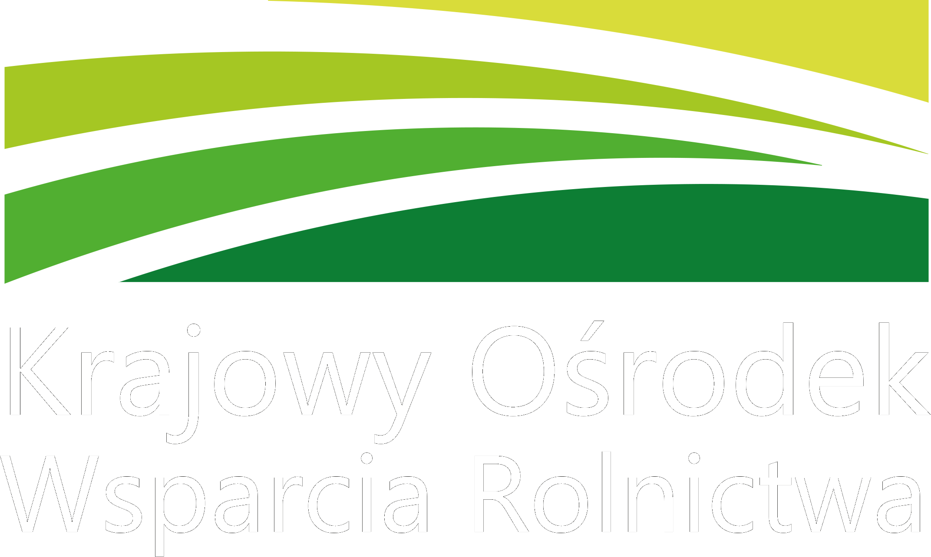
KRAJOWY OŚRODEK WSPARCIA ROLNICTWA

ODDZIAŁ TERENOWY W BYDGOSZCZY

działając na podstawie ustawy z dnia 19 października 1991 r. o gospodarowaniu nieruchomościami rolnymi Skarbu Państwa (Dz. U. z 2022 r., poz. 514) oraz zgodnie z rozporządzeniem Ministra Rolnictwa i Rozwoju Wsi z dnia 14 stycznia 2009 r. w sprawie szczegółowego trybu przeprowadzania przetargów na dzierżawę nieruchomości Zasobu Własności Rolnej Skarbu Państwa (Dz. U. z 2021 r. poz. 1944) podaje do publicznej wiadomości:

Wykaz
nieruchomości wchodzącej w skład Zasobu Własności Rolnej Skarbu Państwa przeznaczonej do dzierżawy

Przedmiotem przetargu na dzierżawę będzie:

- Dz. nr 612 i 713/2 i 730, obręb geodezyjny Kruszyn Kr., gm. Białe Błota, powiat bydgoski, woj. kujawsko-pomorskie, o łącznej pow. 4,1976 ha, w tym użytki i ich klasy wg danych z ewidencji gruntów: RVI-0,5713 ha, ŁV-1,0103 ha, ŁVI-0,1464 ha, PsVI-0,1226, Lzr-RVI-0,4157 ha, W-0,0102 ha, dr-0,2719 ha i N-1,6492 ha, zapisanej w KW nr BY1B/00004622/1 i BY1B/00193924/9 w Sądzie Rejonowym w Bydgoszczy.
Wywoławcza wysokość czynszu dzierżawnego wynosi: 1,5 dt pszenicy.
UWAGA: nieruchomości nie posiadają dostępu do drogi.

- Dz. nr 99/1, 99/4 i 102/10, obręb geodezyjny Prądki, gm. Białe Błota, powiat bydgoski ,woj. kujawsko-pomorskie, o łącznej pow. 4,8369 ha, w tym użytki i ich klasy wg danych z ewidencji gruntów: RV-1,5360 ha, RVI-0,1952 ha, ŁIV-1,3143 ha, ŁV-0,3540 ha, W-0,0182 ha i N-1,4192 ha, zapisanej w KW-brak księgi wieczystej.
Wywoławcza wysokość czynszu dzierżawnego wynosi: 10 dt pszenicy.

- Dz. nr 51/16, obręb geodezyjny Prądki, gm. Białe Błota, powiat bydgoski ,woj. kujawsko-pomorskie, o pow. 1,2239 ha, w tym użytki i ich klasy wg danych z ewidencji gruntów: RV-1,1992 ha, PsVI-0,0247 ha, zapisanej w KW BY1B/00189486/5 w Sądzie Rejonowym w Bydgoszczy.
Wywoławcza wysokość czynszu dzierżawnego wynosi: 3 dt pszenicy.

- Dz. nr 51/20, obręb geodezyjny Prądki, gm. Białe Błota, powiat bydgoski ,woj. kujawsko-pomorskie, o pow. 2,0500 ha, w tym użytki i ich klasy wg danych z ewidencji gruntów: RV-0,7933 ha, RVI-1,2567 ha, zapisanej w KW BY1B/00189486/5 w Sądzie Rejonowym w Bydgoszczy.
Wywoławcza wysokość czynszu dzierżawnego wynosi: 2 dt pszenicy.

- Dz. nr 58/6 i 58/8, obręb geodezyjny Łochowice, gm. Białe Błota, powiat bydgoski ,woj. kujawsko-pomorskie, o łącznej pow. 2,7100 ha, w tym użytki i ich klasy wg danych z ewidencji gruntów: RV-0,0354 ha, ŁVI-1,4256 ha, PsV-0,1996 ha,
W-0,0669 ha i Lzr-ŁVI-0,9825 ha zapisanej w KW BY1B/00197984/5 w Sądzie Rejonowym w Bydgoszczy.
Wywoławcza wysokość czynszu dzierżawnego wynosi: 1,5 dt pszenicy.

- Dz. nr 68/15, obręb geodezyjny Łochowice, gm. Białe Błota, powiat bydgoski ,woj. kujawsko-pomorskie, o pow. 1,0200 ha, w tym użytki i ich klasy wg danych z ewidencji gruntów: ŁV-1,0009 ha i W-0,0191 ha zapisanej w KW-brak KW.
Wywoławcza wysokość czynszu dzierżawnego wynosi: 1,5 dt pszenicy.
UWAGA: nieruchomość nie posiadają dostępu do drogi.
- Dz. nr 127, obręb geodezyjny Łochowo, gm. Białe Błota, powiat bydgoski ,woj. kujawsko-pomorskie, o pow. 1,1000 ha, w tym użytki i ich klasy wg danych z ewidencji gruntów: ŁIV-1,0761 ha i W-0,0239 ha zapisanej w KW-brak KW.
Wywoławcza wysokość czynszu dzierżawnego wynosi: 5 dt pszenicy.
UWAGA: nieruchomość nie posiadają dostępu do drogi.

- Dz. nr 15, obręb geodezyjny Lisi Ogon, gm. Białe Błota, powiat bydgoski ,woj. kujawsko-pomorskie, o pow. 1,2000 ha, w tym użytki i ich klasy wg danych z ewidencji gruntów: ŁIV-1,1899 ha i W-0,0101 ha zapisanej w KW-brak KW.
Wywoławcza wysokość czynszu dzierżawnego wynosi: 5 dt pszenicy.
UWAGA: nieruchomość nie posiadają dostępu do drogi.

Na działki nie obowiązuje miejscowy plan zagospodarowanie przestrzennego gminy Białe Błota.
W aktualnym studium Uwarunkowań i Kierunków Zagospodarowania Przestrzennego Gminy działki znajdują się na granicy obszaru natura 2000-Dolina Noteci oraz Dolinie Środkowej Noteci i Kanału Bydgoskiego.

Nieruchomości zostaną wydzierżawione w przetargu.

Termin, miejsce i warunki przetargu zostaną podane do publicznej wiadomości w odrębnym ogłoszeniu.
Krajowy Ośrodek zastrzega sobie możliwość odstąpienia od zawarcia umowy dzierżawy, jeżeli zajdą nowe, istotne okoliczności, w tym w szczególności nastąpi zmiana przeznaczenia gruntów lub nabywający nie wywiąże się z obowiązków wynikających z umów zawartych z Krajowym Ośrodkiem.
Krajowy Ośrodek wydzierżawia nieruchomość zgodnie z wyrysem z mapy ewidencyjnej
i wypisem z rejestru gruntów. Dzierżawca nie może występować z żadnymi roszczeniami wobec Krajowego Ośrodka z tytułu ewentualnej niezgodności w zakresie rodzaju użytków oraz ewentualnej różnicy w powierzchni dzierżawionej nieruchomości, jeżeli po wydzierżawieniu geodeta wskaże inną powierzchnię, niż jest to oznaczone w dokumentach wyżej wymienionych. Okazanie punktów granicznych nieruchomości może nastąpić na życzenie oraz wyłączny koszt Wydzierżawiającego.

Szczegółowe informacje o przedmiocie i warunkach dzierżawy można uzyskać w siedzibie Sekcji Zamiejscowej KOWR w Kusowie, ul. Osiedlowa 11, 86-022 Dobrcz, tel. (52) 364 95 06 lub 506 958 967 w godz. 8⁰⁰ – 15⁰⁰.

Wykaz podaje się do publicznej wiadomości poprzez wywieszenie od dnia 19-09-2023r. do dnia 04-10-2023r.:
- w siedzibie właściwego miejscowo Urzędu Gminy
- w siedzibie właściwej miejscowo Izby Rolniczej
- u sołtysa wsi Kruszyn Kr.
- u sołtysa wsi Prądki
- u sołtysa wsi Łochowo
- u sołtysa wsi Łochowice
- u sołtysa wsi Lisi Ogon
- w siedzibie Sekcji Zamiejscowej w Kusowie
- Oddziale Terenowym KOWR w Bydgoszczy
- na stronie internetowej www.kowr.gov.pl

